Wstęp
Celem ćwiczenia jest symulacja ruchów Browna za pomocą metod Monte Carlo. Ruchy Browna możemy często za obserwować w przyrodzie. Przykładami są ruch tłuszczy w mleku albo drobin pigmentu w rozpuszczalniku.

Wykonane zadania

Symulacja Ruchu Browna w dwóch wymiarach

Kod
import matplotlib.pyplot as plt
import numpy as np

N = 1000
x = np.zeros(N)
y = np.zeros(N)
for i in range(1, N):
x[i] = x[i - 1] + np.random.normal(0.0, 1.0, 1)
y[i] = y[i - 1] + np.random.normal(0.0, 1.0, 1)
plt.plot(x, y)
plt.show()

Obrazek
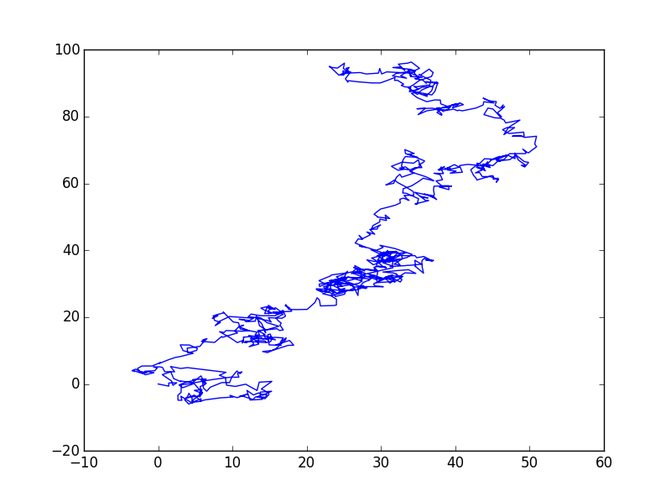

Komentarz
Jak widzimy ruch cząstki jest bardzo chaotyczny. Wynika to z samej natury ruchów Browna. Przypomina to proces błądzenia przypadkowego. Widzimy że w obu wymiarach ruch odbywa się niezależnie, możemy założyć że cząsteczka porusza się przypadkowo.

Obserwacja trajektorii

Obrazek
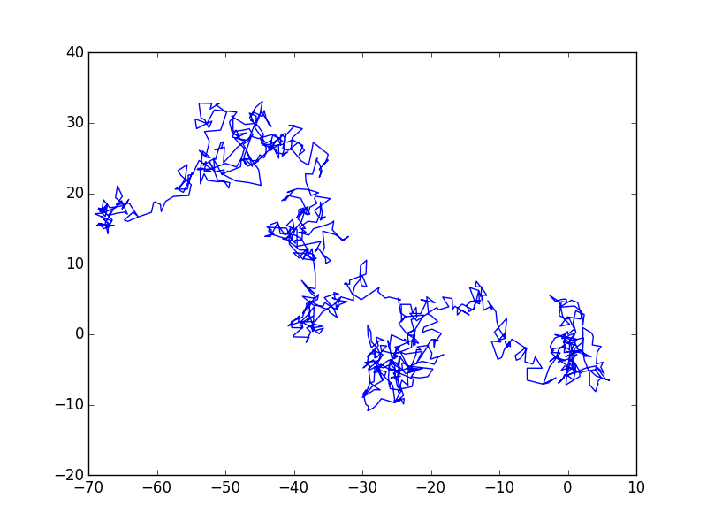

Komentarz
Jak widzimy przy każdym wywołaniu programu cząstka przebywa inną drogę.Metoda Monte Carlo bardzo dobrze przybliża ruchy Browna. Pokazuje to że nie tylko cząsteczka porusza się niezależnie w każdym z wymiarów ale równiez w każdej symulacji mamy do czynienia z inną ścieżką.

Średni kwadrat przemieszczenia cząstki

Kod

import matplotlib.pyplot as plt
import numpy as np

N = 10000
M = 1000
x = np.zeros([N, M])
y = np.zeros([N, M])
z = np.zeros(N)
for i in range(1, N):
x[i, :] = x[i - 1, :] + np.random.normal(0.0, 1.0, M)
y[i, :] = y[i - 1, :] + np.random.normal(0.0, 1.0, M)
z[i] = np.mean(x[i, :] ** 2.0 + y[i, :] ** 2.0)
plt.plot(z)
plt.show()

Obrazek
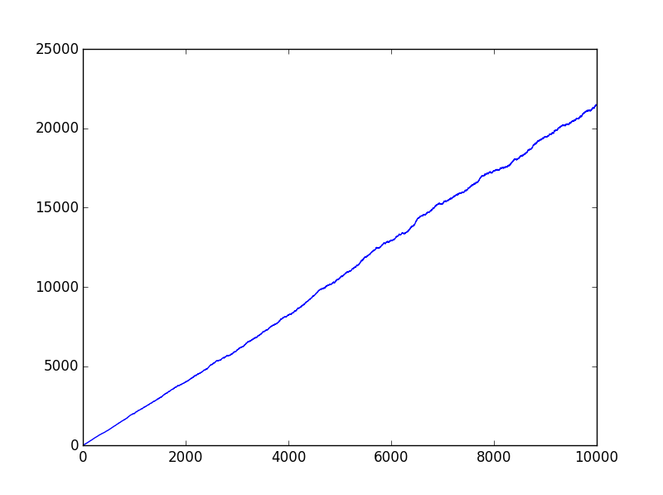

Komentarz
Widzimy że wraz z upływem czasu średni kwadrat odległości rośnie. Może być to przybliżony funkcją y=2*x ponieważ cząsteczka porusza się w dwóch wymiarach. Gdy naszą cząsteczka poruszała się w 3 wymiarach mielibyśmy do czynienia z krzywa y=3*x.

Rozkład gęstości cząstek

Kod
import matplotlib.pyplot as plt
import numpy as np

N = 10000
M = 1000
x = np.zeros([N, M])
y = np.zeros([N, M])
z = np.zeros(N)
for i in range(1, N):
x[i, :] = x[i - 1, :] + np.random.normal(0.0, 1.0, M)
y[i, :] = y[i - 1, :] + np.random.normal(0.0, 1.0, M)
z[i] = np.mean(x[i, :] ** 2.0 + y[i, :] ** 2.0)

fig, axes = plt.subplots(nrows=2, ncols=2, figsize=(6,6))
axes[0,0].hist(x[0,:],bins=100)
axes[0,1].hist(x[int(N/6),:],bins=100)
axes[1,0].hist(x[int(N/2),:],bins=100)
axes[1,1].hist(x[N-1,:],bins=100)
plt.show()

Obrazek
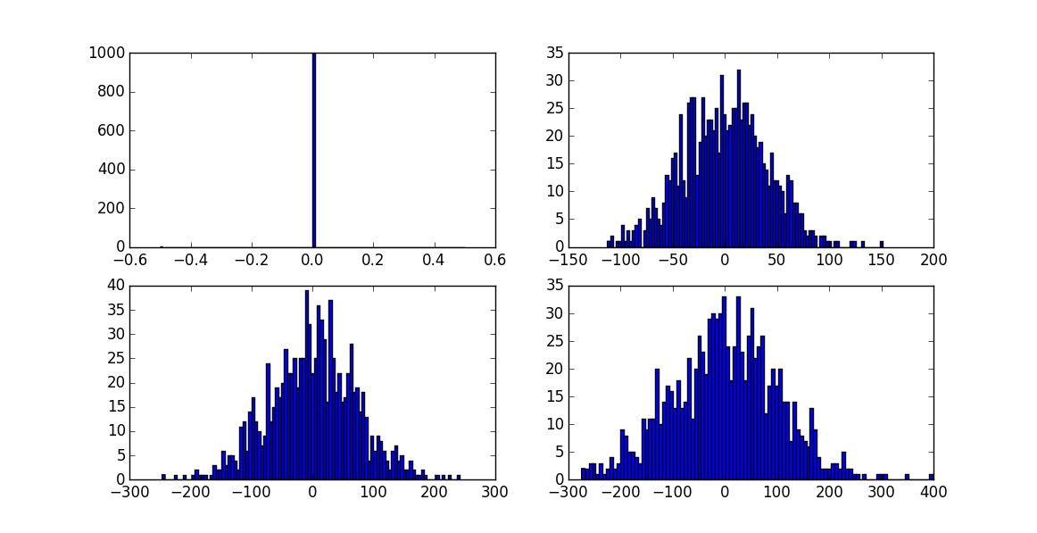

Komentarz
Na początku wszystkie cząstki są skupione w jednym punkcie. Gdy czas rośnie coraz więcej cząsteczek oddala się od środka. Rozkład gęstości coraz bardziej zaczyna przypominać krzywą Gaussa.

Wnioski
Za pomocą metod Monte Carlo może za symulować ruchy Browna. Wszystkie parametry takie jak średni kwadrat odległości czy rozkład gęstości cząstek potwierdzają to założenie. Średni kwadrat odległości rośnie wraz z czasem tak jak to zakładaliśmy. Natomiast rozkład gęstości cząstek dąży do krzywej Gaussa zgodnie z Centralnym Twierdzeniem Granicznym.

